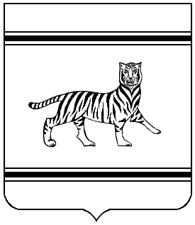

Муниципальное образование
«Октябрьский муниципальный район »
Еврейской автономной области

АДМИНИСТРАЦИЯ МУНИЦИПАЛЬНОГО РАЙОНА

ПОСТАНОВЛЕНИЕ

12.03.2019 № 34
с.Амурзет

О внесении изменений в состав комиссии при главе администрации муниципального района по противодействию коррупции

В соответствии с Уставом муниципального образования «Октябрьский муниципальный район» ЕАО, администрация муниципального района
ПОСТАНОВЛЯЕТ:
1.Внести в состав комиссии при главе администрации муниципального района по противодействию коррупции, утвержденный постановлением администрации муниципального района от 06.08.2010 № 230 «О комиссии при главе администрации муниципального района по противодействию коррупции» следующие изменения:
1.1.Вывести из состава комиссии Пермякову Елену Михайловну.
1.2.Ввести в состав комиссии Жуковину Елену Петровну, начальника архивного отдела администрации муниципального района.
2.Контроль за исполнением настоящего постановления оставляю за собой.
3.Опубликовать настоящее постановление в Информационном бюллетене «Правовой вестник Октябрьского района» и разместить на официальном сайте муниципального образования «Октябрьский муниципальный район».
4.Настоящее постановление вступает в силу после его официального опубликования.

Глава муниципального района А.А.Егоров

